f) Sử dụng công cụ SQL Profile để theo dõi thao tác đăng nhập từ màn hình

quản lý đăng nhập trên, nhận xét.

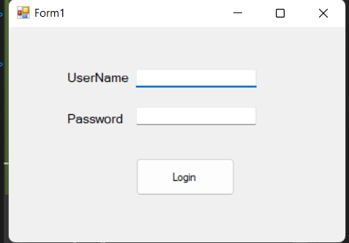

Mở màn hình quản lý đăng nhập

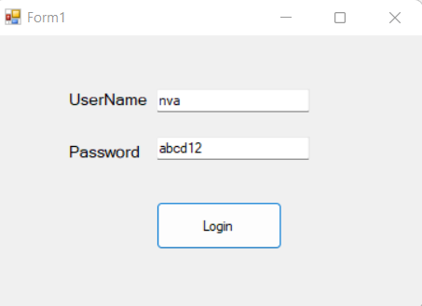

Nhập tên đăng nhập và mật khẩu

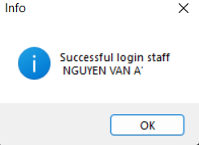

Sau khi nhấn nút Login

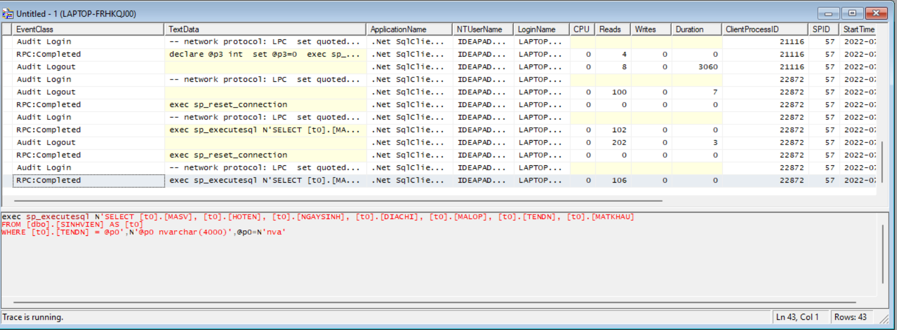

Chuyển sang màn hình SQL Profile và xem kết quả

|  |  |
| --- | --- |
| Câu lệnh | exec sp_executesql N'SELECT [t0].[MANV], [t0].[HOTEN], [t0].[EMAIL], [t0].[LUONG], [t0].[TENDN], [t0].[MATKHAU]  FROM [dbo].[NHANVIEN] AS [t0]  WHERE [t0].[TENDN] = @p0',N'@p0 nvarchar(4000)',@p0=N'nva'  Go  exec sp_executesql N'SELECT [t0].[MASV], [t0].[HOTEN], [t0].[NGAYSINH], [t0].[DIACHI], [t0].[MALOP], [t0].[TENDN], [t0].[MATKHAU]  FROM [dbo].[SINHVIEN] AS [t0]  WHERE [t0].[TENDN] = @p0',N'@p0 nvarchar(4000)',@p0=N'nva'  go |
| Thực thi |  |
| Nhận xét | Thực thi để kiểm tra UserName NVA là nhân viên hay sinh viên và so sánh mật khẩu đã mã hóa ở client |

Copy lệnh truy vấn thực thi và nhận xét

g) Sử dụng công cụ SQL Profile để theo dõi load màn hình danh sách nhân

viên.



Mở màn hình quản lý đăng nhập



Nhập tên đăng nhập và mật khẩu



Sau khi nhấn nút Login

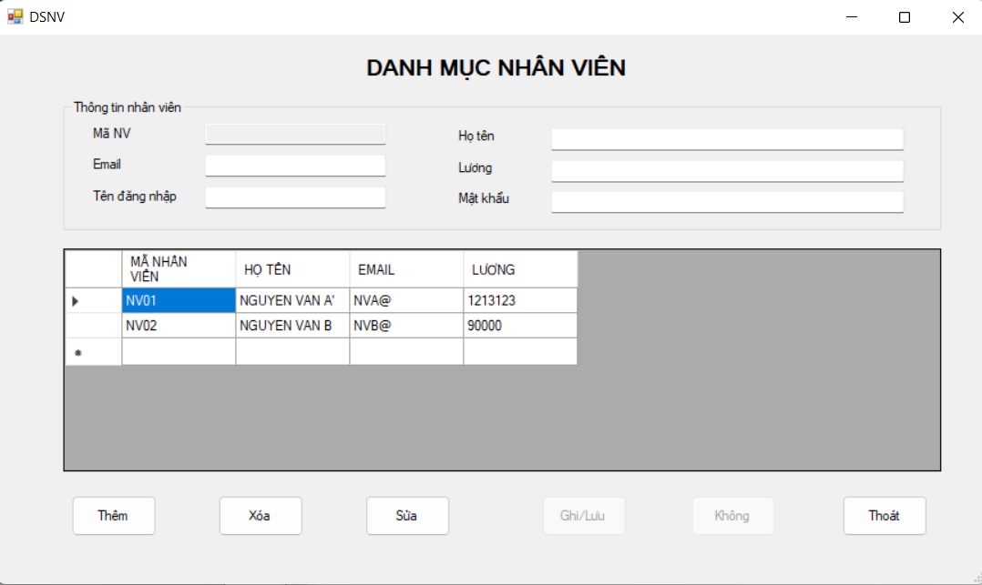Hiển thị màn hình danh sánh nhân viên

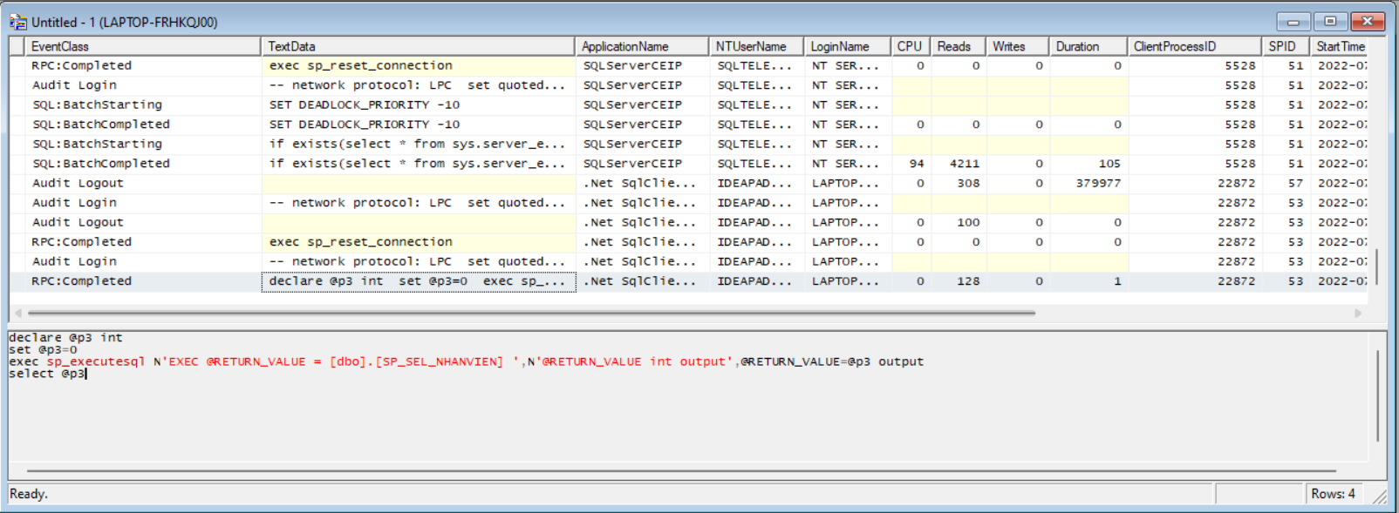

Chuyển sang màn hình SQL Profiler và xem kết quả

|  |  |
| --- | --- |
| Câu lệnh | declare @p3 int  set @p3=0  exec sp_executesql N'EXEC @RETURN_VALUE = [dbo].[SP_SEL_NHANVIEN] ',N'@RETURN_VALUE int output',@RETURN_VALUE=@p3 output  select @p3 |
| Thực thi |  |
| Nhận xét | execute stored procedure SP_SEL_ENCRYPT_NHANVIEN lấy danh sách nhân viên và decryption lương |

**h) Sử dụng công cụ SQL Profile để theo dõi thao tác thêm mới nhân viên nhân**

**viên.**

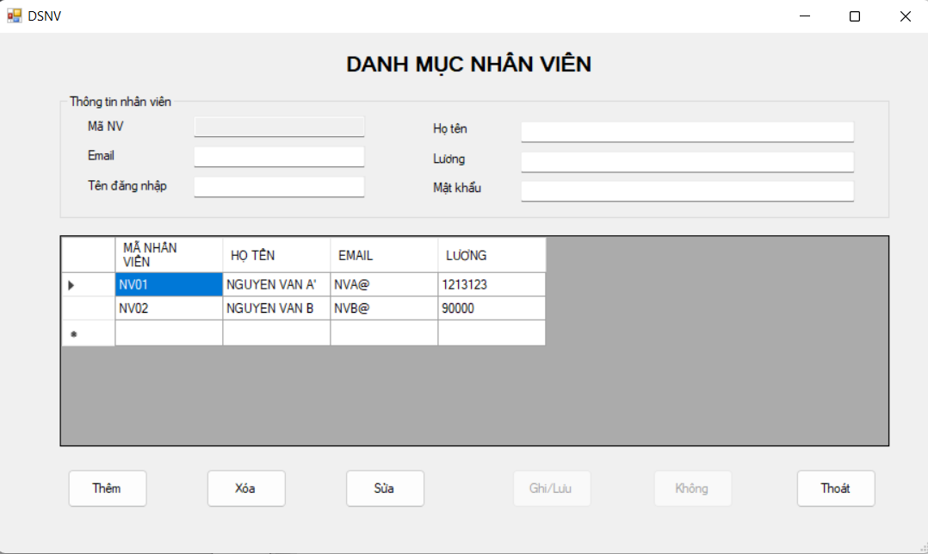

Mở màn hình quản lí nhân viên

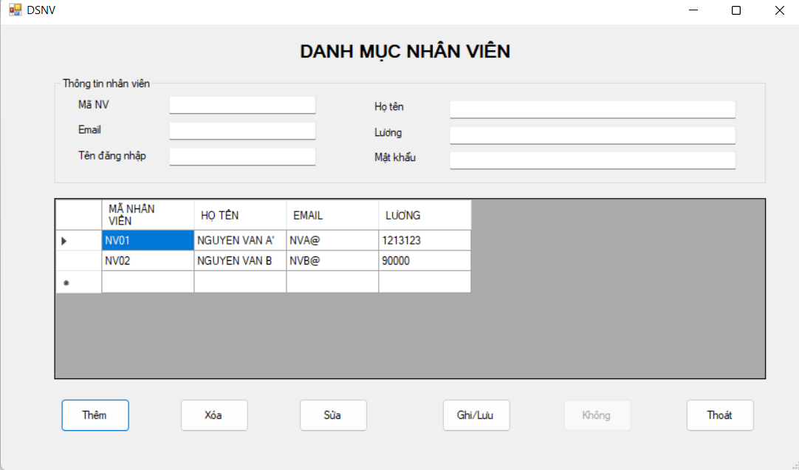

Click Button Thêm

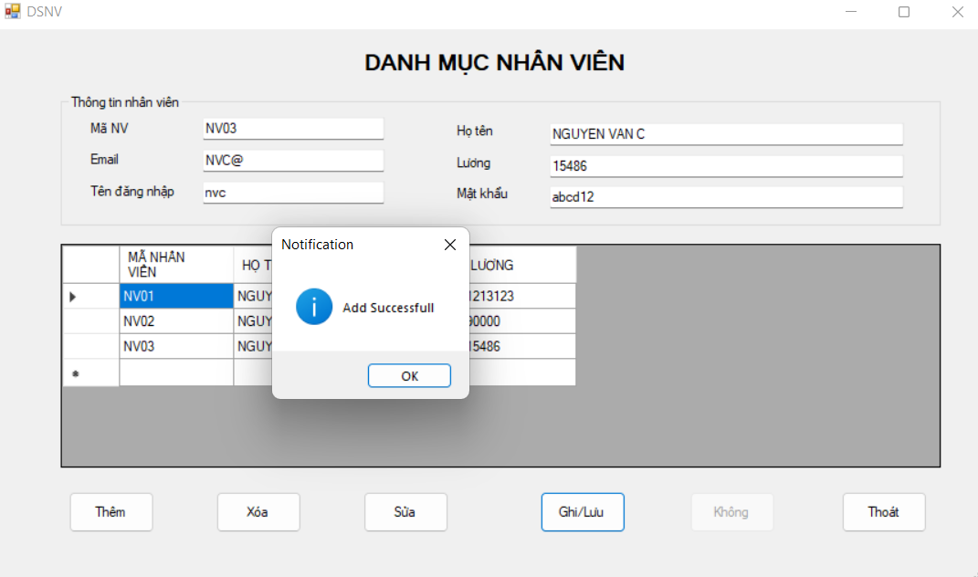

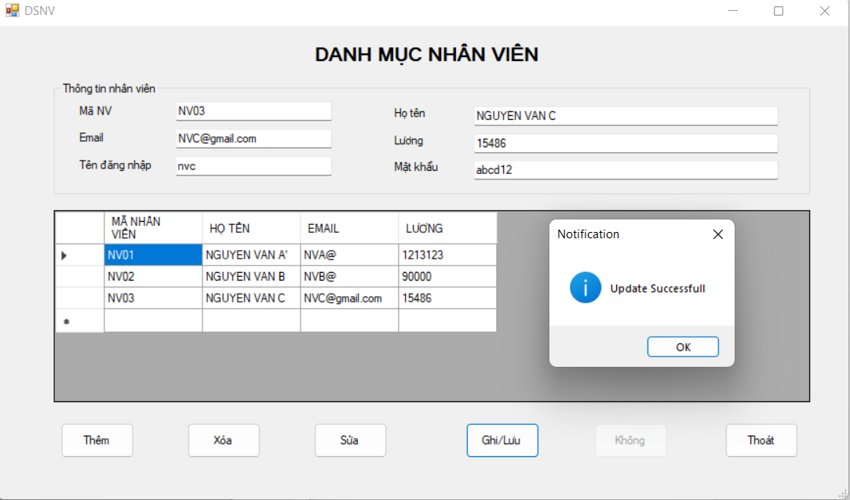

Nhập thông tin nhân viên mới và chọn Ghi/Lưu để ghi thông tin mới hoặc update lại thông tin nhân viên cũ.

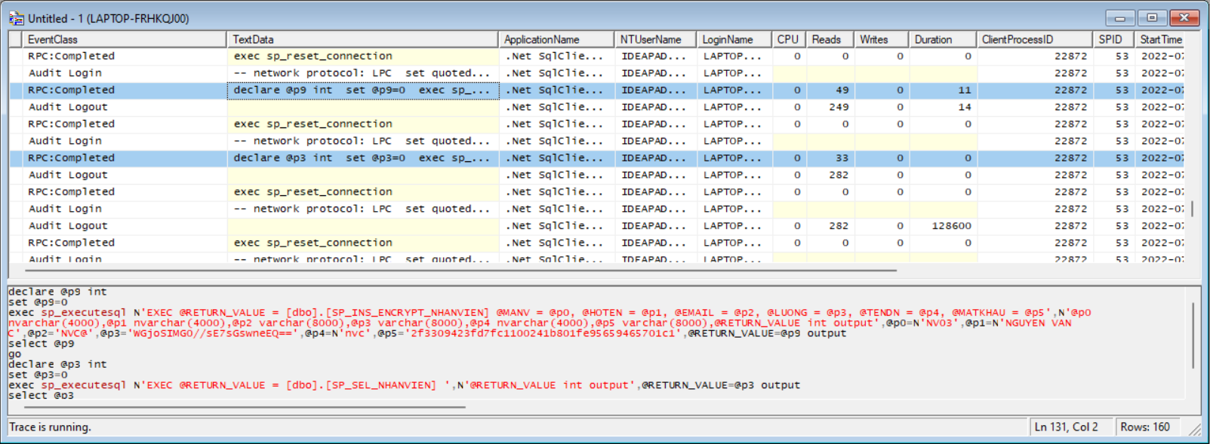

Chuyển sang màn hình SQL Profiler

|  |  |
| --- | --- |
| Câu lệnh | declare @p9 int  set @p9=0  exec sp_executesql N'EXEC @RETURN_VALUE = [dbo].[SP_INS_ENCRYPT_NHANVIEN] @MANV = @p0, @HOTEN = @p1, @EMAIL = @p2, @LUONG = @p3, @TENDN = @p4, @MATKHAU = @p5',N'@p0 nvarchar(4000),@p1 nvarchar(4000),@p2 varchar(8000),@p3 varchar(8000),@p4 nvarchar(4000),@p5 varchar(8000),@RETURN_VALUE int output',@p0=N'NV03',@p1=N'NGUYEN VAN C',@p2='NVC@',@p3='WGjoSIMG0//sE7sGswneEQ==',@p4=N'nvc',@p5='2f3309423fd7fc1100241b801fe95659465701c1',@RETURN_VALUE=@p9 output  select @p9  go  declare @p3 int  set @p3=0  exec sp_executesql N'EXEC @RETURN_VALUE = [dbo].[SP_SEL_NHANVIEN] ',N'@RETURN_VALUE int output',@RETURN_VALUE=@p3 output  select @p3  go |
| Thực thi |  |
| Nhận xét | Dòng đầu tiền declare @p9 là để tạo mới nhân viên nhưng vì NV3 đã được tạo nên không thể tạo thêm  Dòng thứ hai declare @p3 là để load lại danh sách nhân viên sau khi tạo bằng procedure SP_SEL_NHANVIEN |